KEEFEKTIFAN PENGGUNAAN METODE QUANTUM LEARNING BERBANTUAN MEDIA SCRAPBOOK UNTUK MENINGKATKAN KETERAMPILAN MEMBACA NYARING
(Studi Kuasi Eksperimen pada Siswa Kelas III SDN Sawahdadap I Kecamatan Cimanggung Kabupaten Sumedang Tahun Pelajaran 2023/2024)

TESIS
Diajukan untuk memenuhi salah satu syarat
memperoleh Gelar Magister Pendidikan
dalam Bidang Pendidikan Bahasa dan Sastra Indonesia

oleh
APEP JAENUDIN
NIM 22881003

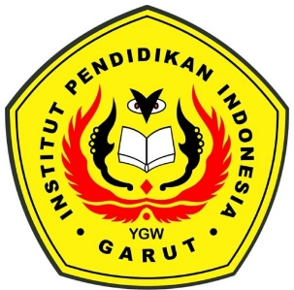

PENDIDIKAN BAHASA DAN SASTRA INDONESIA
SEKOLAH PASCASARJANA
INSTITUT PENDIDIKAN INDONESIA
GARUT
2024
EFFECTIVENESS OF USING QUANTUM LEARNING METHOD ASSISTED BY SCRAPBOOK MEDIA TO IMPROVE READING ALOUGH SKILLS
(Quasi-Experimental Study on Third Grade Students of SDN Sawahdadap I, Cimanggung District, Sumedang Regency in the 2023/2024 Academic Year)

TESIS
Submitted to fulfill one of the requirements
for obtaining a Master's Degree in Education
in the Field of Indonesian Language and Literature Education

By
APEP JAENUDIN
NIM 22881003

INDONESIAN LANGUAGE AND LITERATURE EDUCATION
GRADUATE SCHOOL
INSTITUTE OF EDUCATION INDONESIA
GARUT
2024

